铜川市人影作业天气过程预报和作业计划

2021年第14期
铜川市人工影响天气中心
铜川市自然灾害信息发布中心 2021年6月29日16时30分

一、旱情监测分析
据最新20cm土壤墒情资料显示：我市大部分墒情良好。（图1）
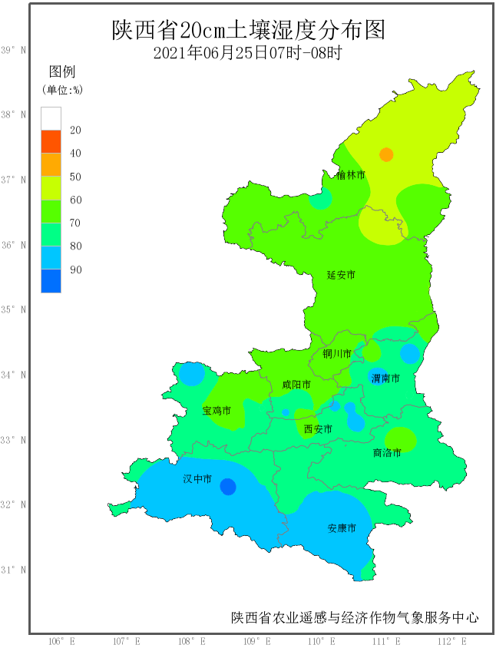
图1. 2021年6月25日土壤湿度分布图
- 环境气象分析
根据最新空气污染气象条件公报：06月30日20时-07月01日20时：我市空气污染气象条件2-3级，基本良好。（图2）。
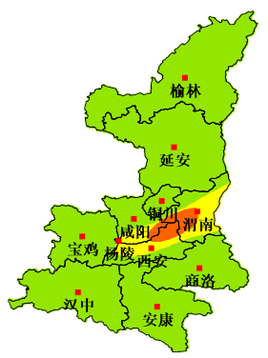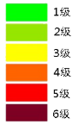
图2. 30日20时-01日20时空气污染气象条件图
- 降水预报分析
根据中、省气象台预报结论，受短波槽东移和低层弱切变影响，7月1日08时-7月2日08时，我市有小雨或阵雨天气（图3-4）。
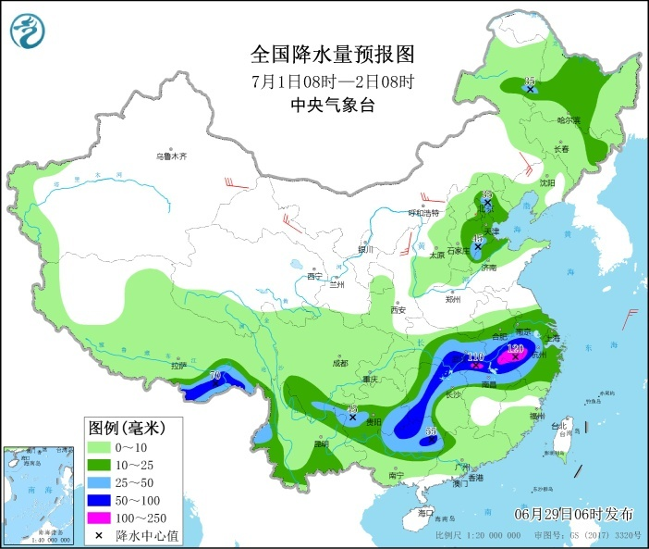 | 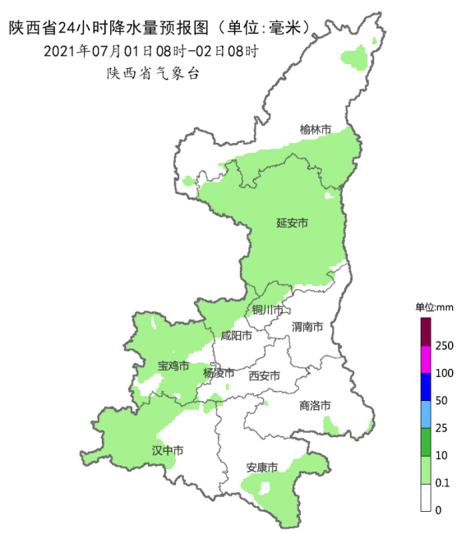
图3. 7月1日08时-2日08时中央台降水预报 | 图4. 7月1日08时-2日08时省台降水预报

四、人工增雨作业区域
2021年7月1日08时-7月2日08时,我市大部分地方具备开展人工增雨的作业条件（图5）。

人工增雨作业区域

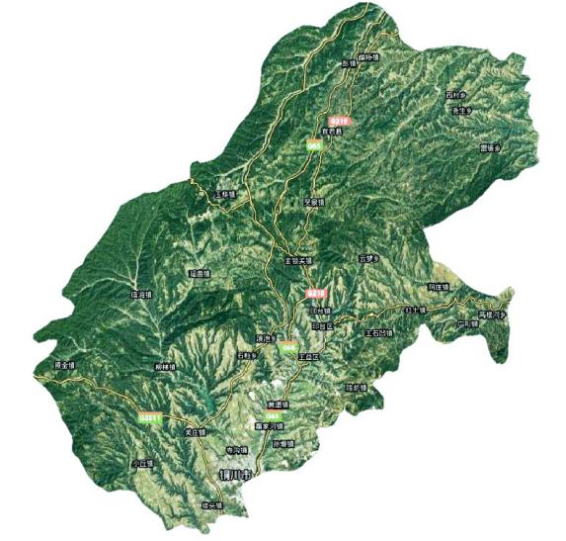
图7.2021年7月1日08时-7月2日08时人工增雨作业区域图
五、人影作业计划
作业云系：混合云系；
作业时段：2021年7月1日08:00-7月2日08:00；
作业高度:5000-7000米;
催化方式: 冷云催化；
作业区域：耀州、印台、王益、宜君。
作业装备：火箭、高炮。
请各区县根据本地需求，择机开展人工增雨作业。请提前检查人影作业装备、储备作业弹药、安排人员值守，做好地面人工增雨各项准备工作，作业中严格遵守作业流程，利用物联网手持终端扫描作业弹药信息，作业后及时报送作业信息。如有夜间作业需要，需经市人影中心同意后方可开展。

制作:张小兵 审核：董亚龙 签发：童新民

